J’ai besoin :
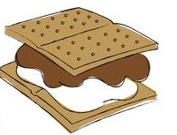
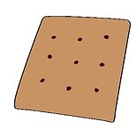

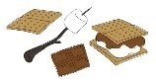
1. Je prends un biscuit
2. Je place du chocolat sur mon biscuit
3. J’ajoute une guimauve (fondante)
4. Je finis avec un autre biscuit
5. Je mange mon biscuit-sandwich à la guimauve. Délicieux !

